Tulpanens Dag firas den 15 januari
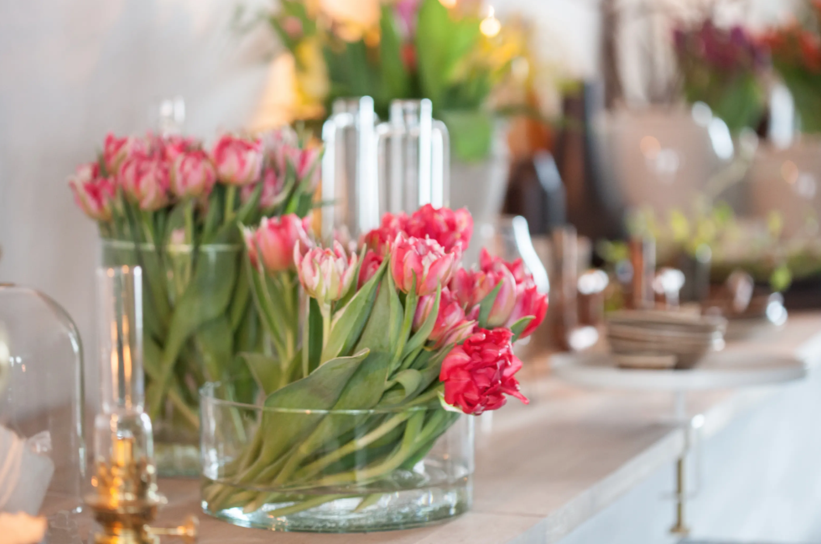
Den 15 januari firas Tulpanens Dag!
Många förknippar tulpaner med blommande fält i Holland, men av alla de tulpaner som säljs i buketter i Sverige är faktiskt de allra flesta odlade i Sverige.
I Sverige finns ett dussin tulpanodlare som alla odlar enligt svenskt sigills kvalitetsregler vilket innebär en ansvarsfull och kvalitetssäkrad produktion. Det pågår drivning från Malmö i söder till Sundsvall i norr så tillgången på närproducerade tulpaner är god. Totalt odlas över 160 miljoner tulpaner i Sverige i år!
För att få en tulpan av hög kvalitet som håller sig fin länge arbetar drivarna med lite större lökar. Svenska tulpaner är klimatsmarta, mycket energi är lagrad i löken från Holland och i Sverige drivs de i växthus där temperaturen regleras med fjärrvärme och biobränsle. Tulpaner har ett stort behov av kyla och Sverige har därför bra förutsättningar tack vare vårt klimat.
Svenskodlade tulpaner är oftast märkta med ursprungsmärkningen Från Sverige.
Tips för att lyckas med tulpaner!
Tulpaner är lätta att lyckas med och en tulpanbukett håller sig ca 1 vecka. Placeras de på en sval plats kan de hålla längre.
För bästa hållbarhet skärs ca 1 cm av stjälkarna av med en vass kniv. Det gör att tulpanerna lättare kan ta upp vatten. Placera tulpanerna i en vas och fyll på med friskt och svalt vatten. Låt stjälkarna få stöd under den första tiden de suger vatten. De blir då raka och fina. Ta sedan bort förpackningen och sätt vasen där du vill ha den, gärna ljust men helst inte i direkt solljus.
Om du har möjlighet kan du ställa tulpanbuketten svalt under natten, tex i ett uterum, så håller den längre.
Information
Mer information om tulpaner hittar du på: www.tulpanguiden.se
Tips på hur du kan använda tulpaner hittar du på Blomsterfrämjandets hemsida: www.blomsterframjandet.se
Bilder för gratis publicering finns på:
www.mynewsdesk.com/se/pressroom/blomsterframjandet
www.ibulb.org
Tulpandrivare
Kontakta gärna tulpandrivarna för reportage direkt från odlingen: www.tulpanguiden.se/svenska-tulpanodlare/

